Instituto Profesional Duoc UC
GUARDIÁN EPP
Reporte de Pruebas
Sistema de Monitoreo de Seguridad Operacional
PROYECTO CAPSTONE 2026
Autores
Edgard Tolentino
Matías Ortega
Lian Grandón Campos
Santiago de Chile
2026

Resumen del Plan de Pruebas
Fecha de ejecución: 2026-10-05
Resultado general: 5 casos aprobados, 2 parciales y 1 no aplica. Los resultados parciales no certifican persistencia; PT-08 no se ejecutó porque el mock no permite iniciar una sesión de solo lectura.
Entorno: frontend Vite en http://127.0.0.1:5173 y API simulada Prism en http://127.0.0.1:4010, confirmado por las solicitudes observadas desde la interfaz (/yo, /catalogos, /estado y /hallazgos). El endpoint real esperado en :8000 no respondió durante la sesión.
Alcance: recorrido interactivo de la interfaz en Chromium con datos sintéticos del contrato. Las capturas se tomaron de la pantalla durante la ejecución. No se ejecutó una suite E2E ni se modificó el estado de una API real.
Ejecutado por: sesión de verificación del equipo Guardián EPP, con apoyo de un asistente de IA.
Parte del #80.
Cómo se verificó: la web ya estaba levantada al comenzar; se comprobó su URL y se siguieron las llamadas del navegador a Prism. La conexión a http://127.0.0.1:8000/openapi.json falló por conexión rechazada. No se afirmó haber ejecutado make mock ni make demo-todo.

Resultado por caso
Caso | Prueba | Resultado
PT-01 | Bandeja y selección múltiple | APROBADO
PT-02 | Navegación y cierre del visor | APROBADO
PT-03 | Confirmación con atajo c | PARCIAL
PT-04 | Falso positivo con justificación | PARCIAL
PT-05 | Seleccionar todo y limpiar | APROBADO
PT-06 | Navegación por teclado | APROBADO
PT-07 | Cancelar falso positivo | APROBADO
PT-08 | Permisos de solo lectura | NO APLICA
Los datos, ids H-2411 y H-2412, áreas, cámaras y evidencia mostrada pertenecen a los ejemplos sintéticos de Prism. Las respuestas HTTP 200 de sus rutas no se interpretan como persistencia.

PT-01: Bandeja y selección múltiple
Objetivo: Verificar que se puedan seleccionar varios hallazgos y que la barra de acciones muestre el total.
Pasos de ejecución:
1. Abrir la bandeja de hallazgos.
2. Marcar H-2411 y H-2412.
Resultado esperado: La barra aparece y muestra 2 seleccionados.
Resultado obtenido: APROBADO. Se marcaron ambos hallazgos y la barra mostró 2 seleccionados.
Evidencias visuales:
Bandeja cargada desde Prism con los hallazgos de ejemplo.
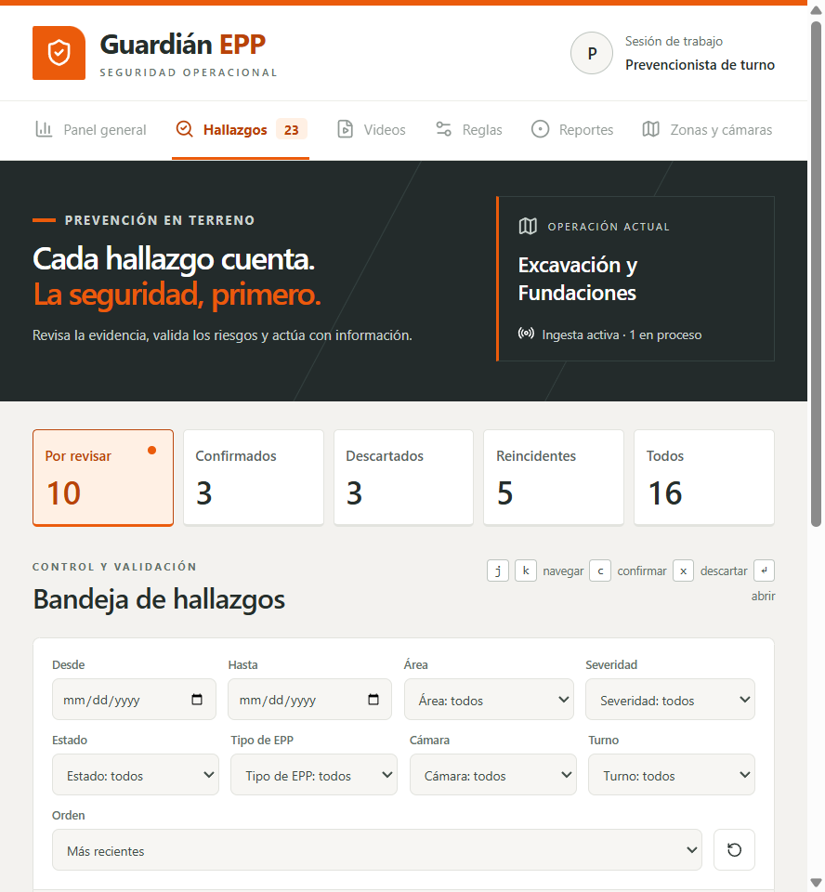
H-2411 y H-2412 seleccionados; barra con 2 seleccionados.
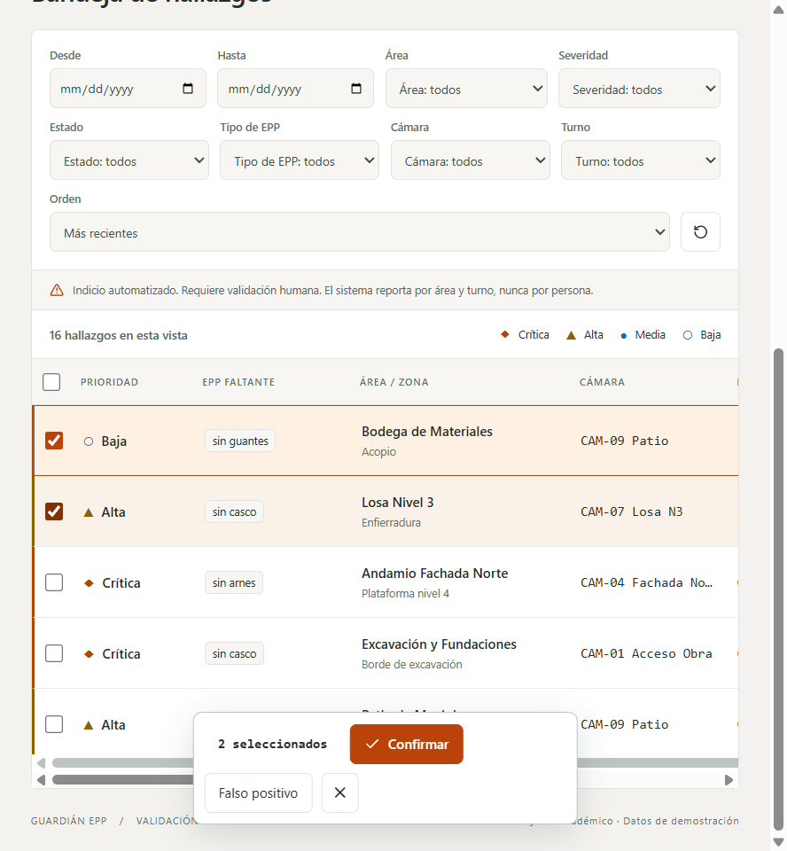

PT-02: Navegación y cierre del visor
Objetivo: Comprobar la navegación entre hallazgos y el cierre del visor sin perder la bandeja.
Pasos de ejecución:
1. Abrir H-2411.
2. Avanzar a H-2412 con el control siguiente.
3. Cerrar con Escape.
Resultado esperado: El visor cambia de H-2411 a H-2412 y Escape vuelve a la bandeja.
Resultado obtenido: APROBADO. El visor mostró ambos ids en orden; Escape lo cerró y la bandeja siguió disponible.
Evidencias visuales:
Visor abierto en H-2411.
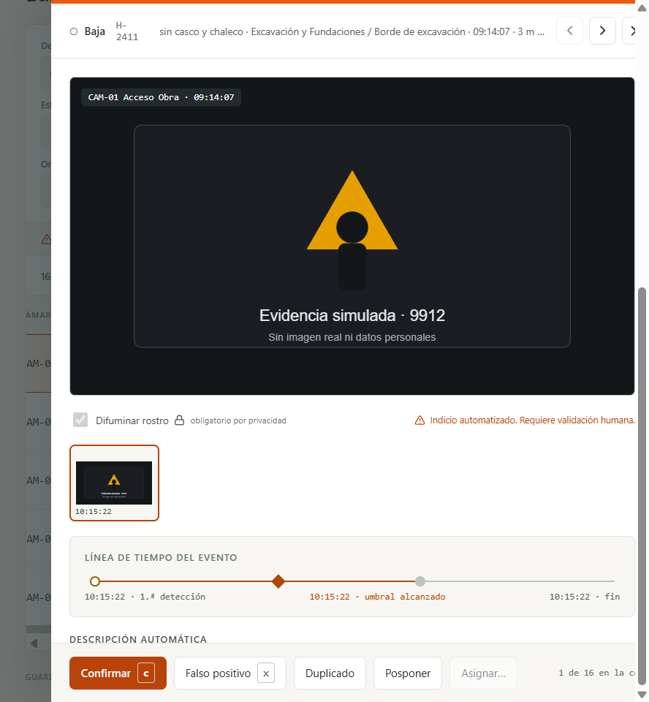
Visor avanzado a H-2412.
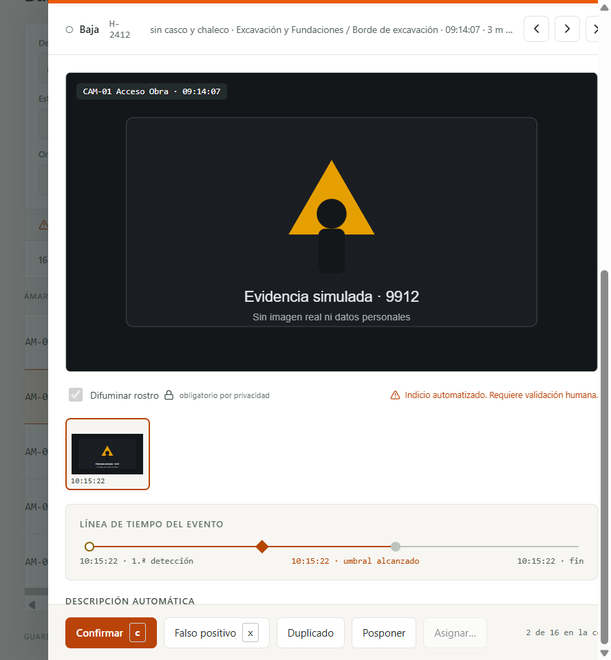
Bandeja disponible después de cerrar el visor.
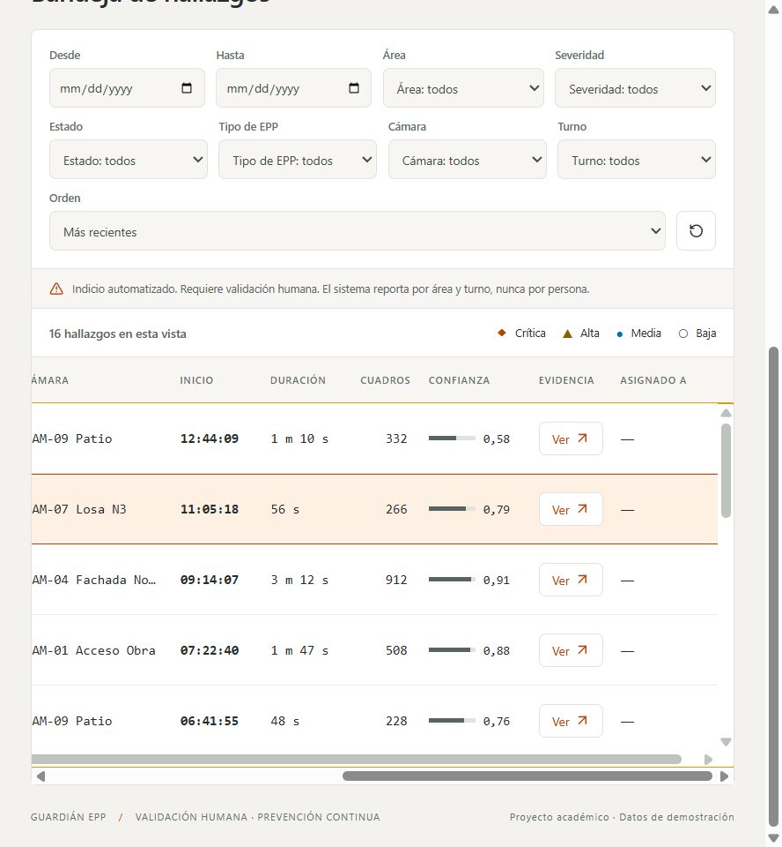

PT-03: Confirmación con atajo de teclado (c)
Objetivo: Verificar el atajo c y el avance del visor; la persistencia requiere una API con estado.
Pasos de ejecución:
1. Abrir H-2411.
2. Presionar c.
3. Comprobar el mensaje y el avance; recargar para revisar si el mock conservó la decisión.
Resultado esperado: La interfaz registra confirmado y avanza; una API real debería conservar el cambio al recargar.
Resultado obtenido: PARCIAL. La interfaz mostró «Decisión guardada» y avanzó a H-2412. Prism respondió HTTP 200, pero al recargar H-2411 seguía en la bandeja y el contador «Por revisar» continuó en 10. No se comprobó persistencia.
Evidencias visuales:
Resultado visible del atajo c: mensaje de decisión y avance.
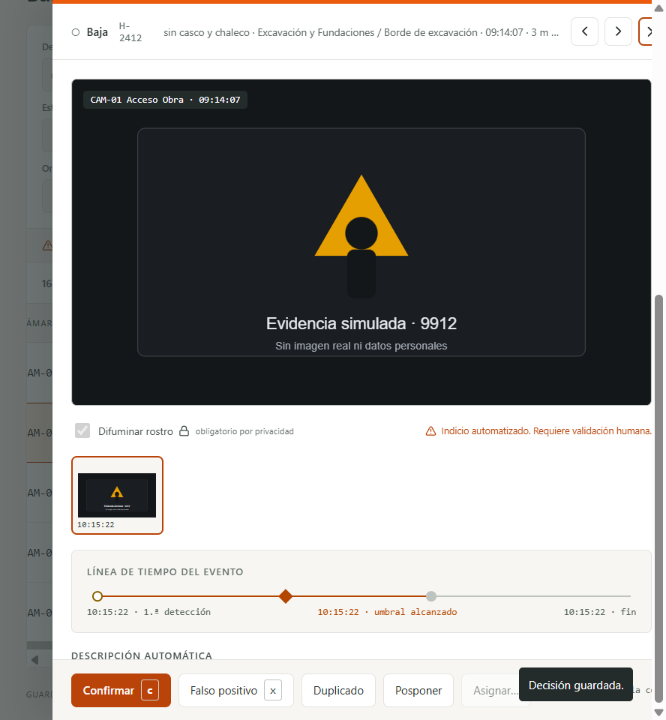
El mock vuelve a mostrar H-2411 y el contador original tras recargar.

PT-04: Falso positivo con justificación
Objetivo: Comprobar que el diálogo solicite un motivo y que la interfaz acepte la decisión.
Pasos de ejecución:
1. Abrir H-2411.
2. Elegir Falso positivo.
3. Ingresar «La evidencia del ejemplo no permite confirmar el EPP faltante.» y guardar.
Resultado esperado: Se solicita el motivo y la interfaz avanza al siguiente hallazgo.
Resultado obtenido: PARCIAL. El motivo se ingresó, Prism respondió HTTP 200 y la interfaz avanzó a H-2412 con el mensaje «Decisión guardada». Como el mock no persiste decisiones, el resultado no acredita que el falso positivo quedara almacenado.
Evidencias visuales:
Motivo ingresado antes de guardar.
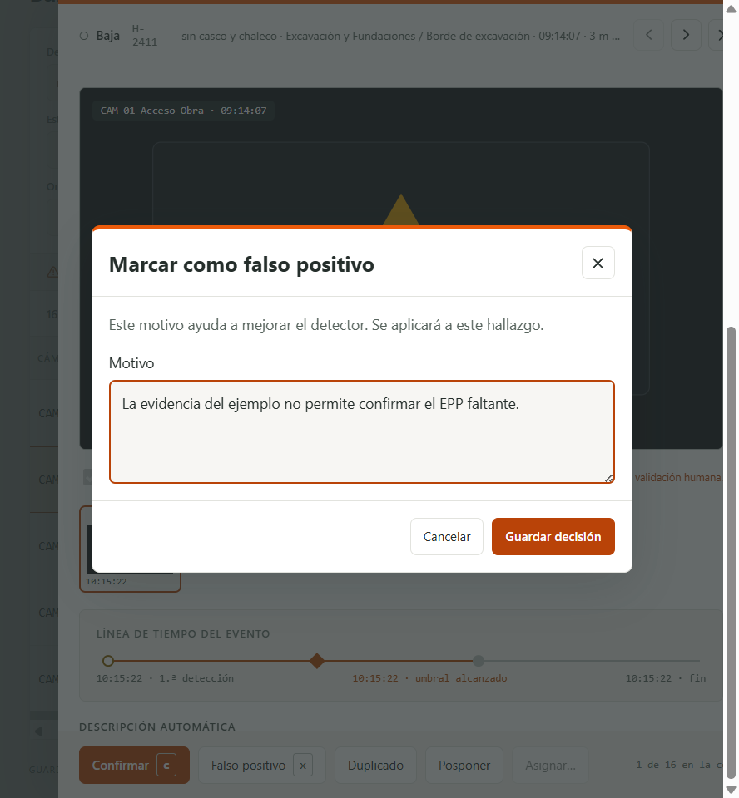
Estado visible después de guardar; avance al siguiente caso.
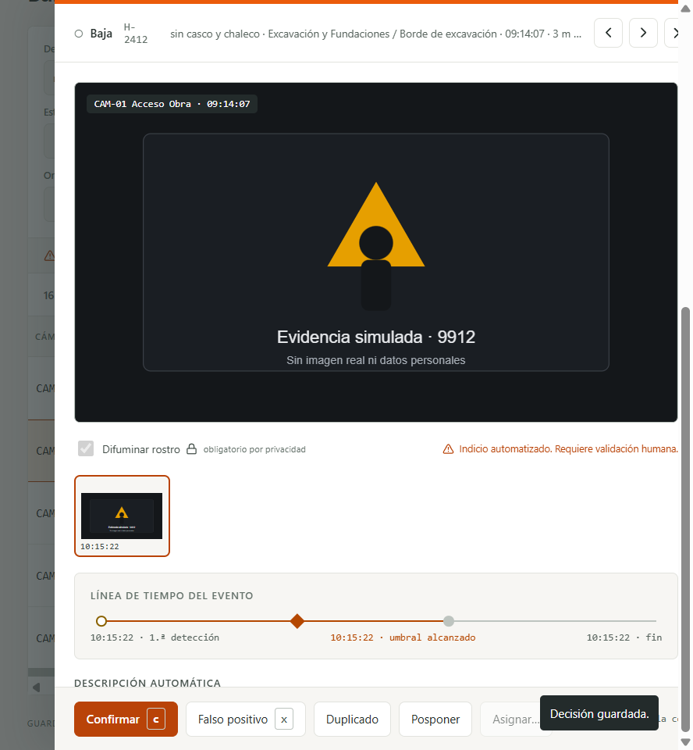

PT-05: Seleccionar todo y limpiar selección
Objetivo: Comprobar la selección global y la acción para limpiar la selección.
Pasos de ejecución:
1. Marcar Seleccionar todos en la cabecera.
2. Verificar el contador.
3. Pulsar Limpiar selección.
Resultado esperado: Se seleccionan los 16 hallazgos de la vista; al limpiar, desaparece la barra.
Resultado obtenido: APROBADO. La barra mostró 16 seleccionados; al limpiar, no quedaron casillas marcadas ni barra de acciones.
Evidencias visuales:
Selección global aplicada a los 16 hallazgos.
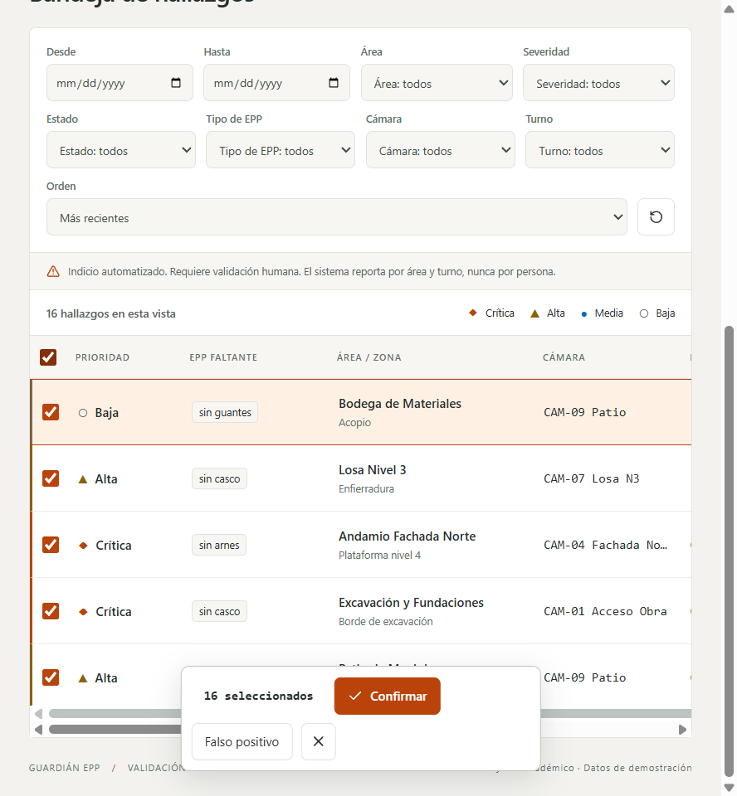
Bandeja después de limpiar la selección.
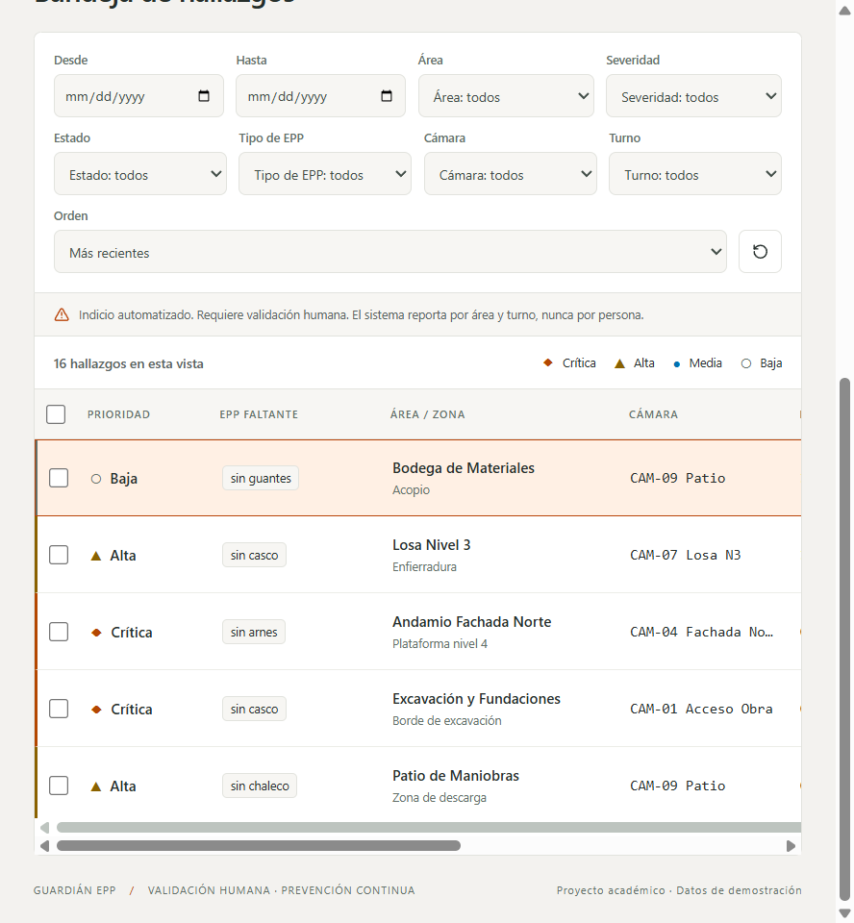

PT-06: Navegación por teclado
Objetivo: Validar que j y k cambien la fila activa y que se pueda abrir el hallazgo activo.
Pasos de ejecución:
1. Activar H-2411.
2. Presionar j y luego k.
3. Volver a H-2412 y abrir su evidencia.
Resultado esperado: j activa H-2412; k vuelve a H-2411; el visor abre H-2412.
Resultado obtenido: APROBADO. La fila activa cambió a los ids esperados y el visor abrió H-2412.
Evidencias visuales:
H-2412 queda activo después de j.
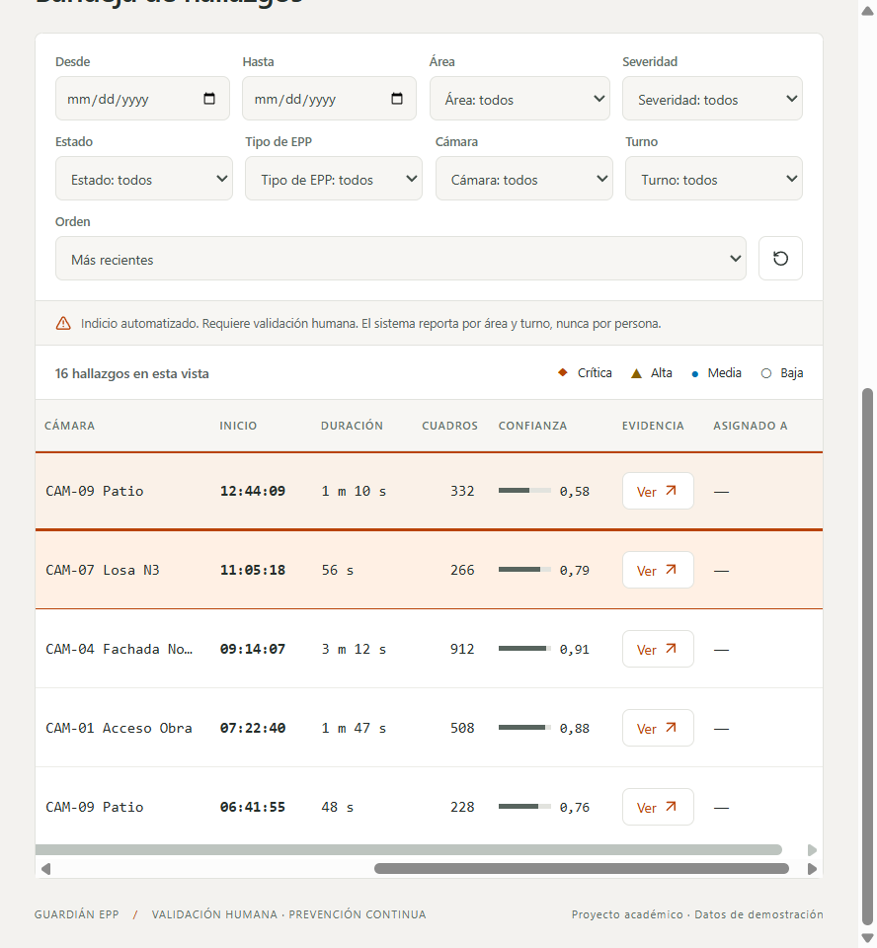
H-2411 queda activo después de k.
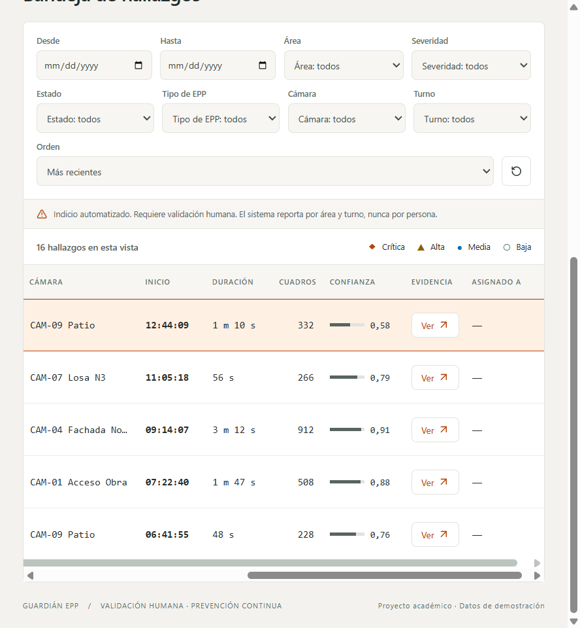
Visor abierto en H-2412.
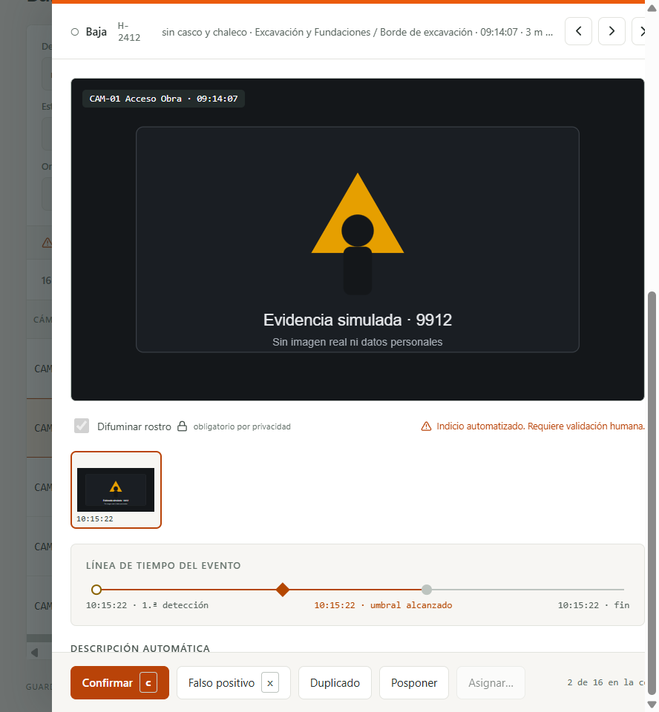

PT-07: Cancelar falso positivo
Objetivo: Comprobar que cancelar cierre el diálogo, conserve el visor y no envíe una decisión.
Pasos de ejecución:
1. Abrir H-2411.
2. Abrir Falso positivo.
3. Pulsar Cancelar.
Resultado esperado: El diálogo se cierra, H-2411 permanece abierto, el foco vuelve al botón de origen y no se envía POST.
Resultado obtenido: APROBADO. El diálogo se cerró, H-2411 siguió abierto, el foco volvió al control Falso positivo y no se observó ninguna solicitud POST.
Evidencias visuales:
Diálogo antes de cancelar.
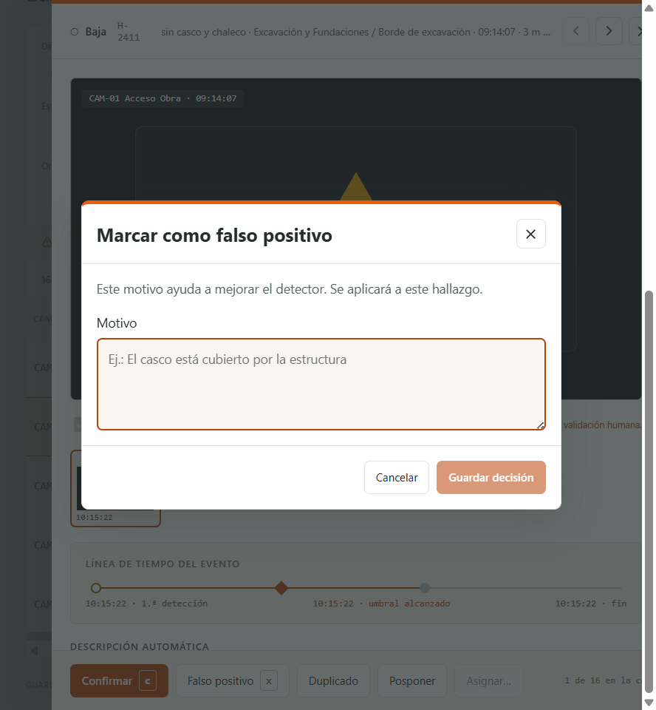
Visor conservado después de cancelar.
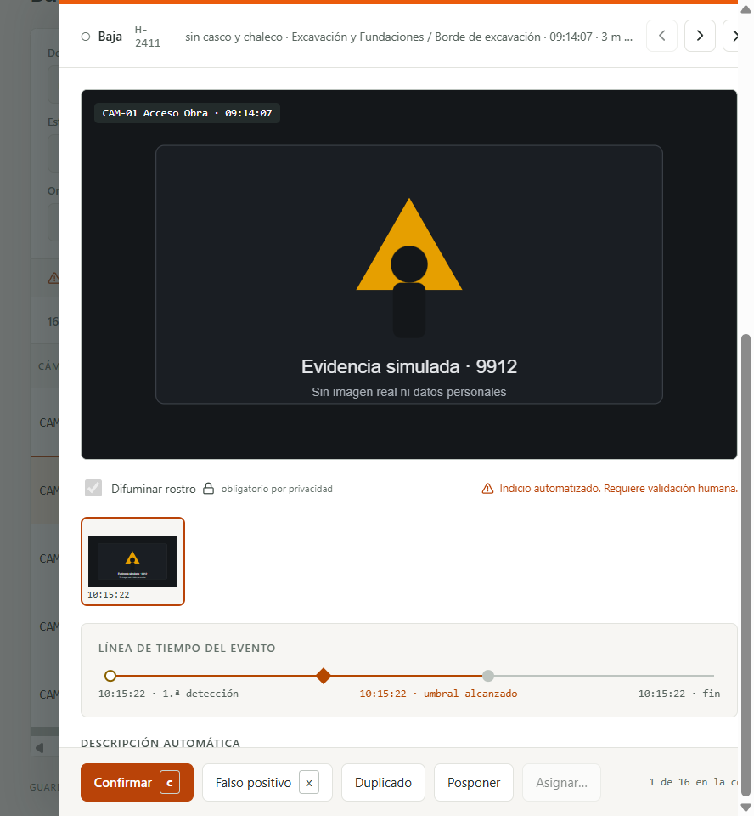

PT-08: Permisos de solo lectura
Objetivo: Comprobar que un usuario sin triar_hallazgos consulte evidencia sin poder seleccionar ni decidir.
Pasos de ejecución:
1. La prueba requiere iniciar con ver_hallazgos y ver_evidencia, sin triar_hallazgos.
Resultado esperado: La selección y las acciones de triage están deshabilitadas; la evidencia se puede abrir.
Resultado obtenido: NO APLICA en el entorno usado. Prism devuelve una sesión con permiso de triage y no permite configurar una sesión de solo lectura; en la pantalla la selección y las acciones aparecen habilitadas. No se presenta como aprobado.
Evidencias visuales:
Prism expone las acciones de triage; no es una sesión de solo lectura.

Limitaciones y lectura del resultado
Prism sirve respuestas de ejemplo y no conserva las decisiones. Por eso PT-03 y PT-04 solo demuestran el comportamiento visible de la interfaz y quedan parciales. La sesión /yo usada entrega permiso de triage, por lo que PT-08 se marca no aplica y no aprobado. Para cerrar estos puntos se requiere repetirlos contra una API con persistencia y disponer de un perfil de solo lectura.

